12.8日今日动态

本周目标：

1.对生活中的声音有好奇心，乐于倾听各种声音，感受不同声音的存在。

2.在动手操作中感知声音的产生，尝试用多元的方式表达自己的发现。

**一、音乐：大猫小猫**

这是一节歌唱活动。音乐《大猫小猫》歌词内容浅显易懂，音乐情绪活泼欢快，充满趣味，适合小班的孩子演唱。歌曲主要通过两段音乐力度上的强弱差异来表现出大猫和小猫：大猫的声音强，小猫的声音弱；其中附点节奏的使用增添了歌曲活泼欢快的情趣。

**程梓轩、季千予、衣佳欢、黄铭宇、邢锦、龚奕欣、梁礼煊、吴颀、靳一哲、肖茗皓、何安瑾、李若伊、陈语垚**等小朋友愿意参加歌唱活动，感受歌曲力度的差异。

**程梓轩、季千予、衣佳欢、黄铭宇、邢锦、龚奕欣、梁礼煊、靳一哲、肖茗皓、何安瑾、李若伊、陈语垚**试用声音的强弱、动作的幅度大小来表现大猫和小猫。

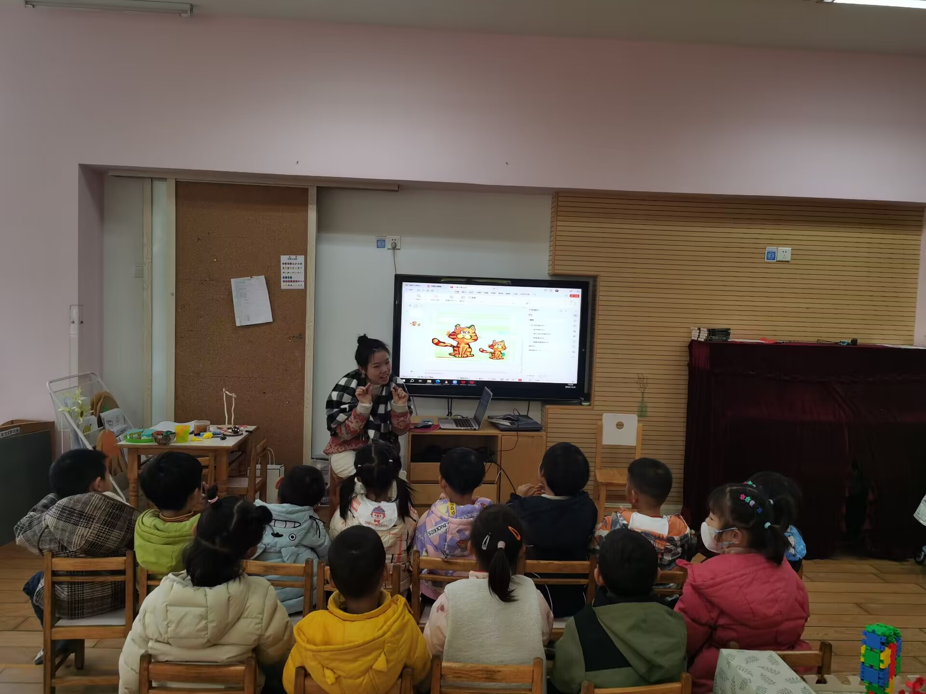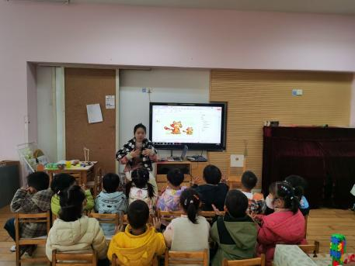

1. **户外游戏**

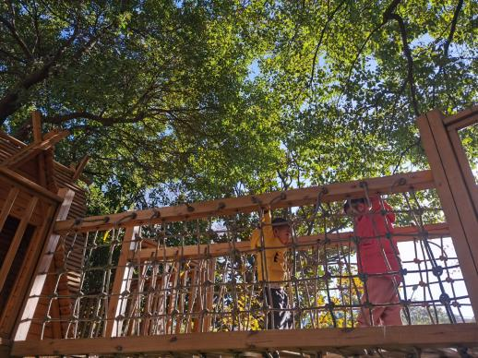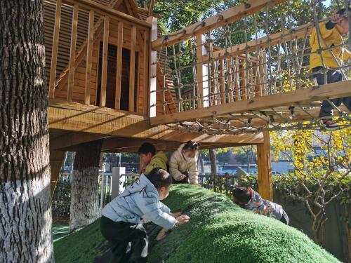

今天户外游戏是小木屋。表扬**程梓轩、季千予、衣佳欢、黄铭宇、龚奕欣、肖茗皓、何安瑾、李若伊、陈语垚**小朋友能在户外游戏中注意休息并将水全部喝完。表扬

**程梓轩、季千予、衣佳欢、黄铭宇、邢锦、龚奕欣、梁礼煊、吴颀、靳一哲、肖茗皓、何安瑾、李若伊、陈语垚**等小朋友能在户外游戏中注意保护自己，不做危险动作。

**三、友情提醒**

1.近期传染病感染率明显增多，呼吁大家在家多关注幼儿身体状况，做到早发现，不瞒报，早治疗;

2.近期气温下降，部分孩子脸部出现皴裂，有兴趣的家长可带一瓶香香放在教室，供幼儿涂抹。

3.今天周五放学时间为15:32，请家长通知接送人员准时来接。